***Лабораторна робота №10***

***Бабич Злата Андріївна***

***Група ІН-11.2***

***Варіант 3***

ТЕМА – РОЗВ’ЯЗАННЯ ЗАДАЧІ ОДНОВИМІРНОЇ ОПТИМІЗАЦІЇ МЕТОДОМ КВАДРАТИЧНОЇ ІНТЕРПОЛЯЦІЇ

МЕТА – навчитися розв’язувати завдання одновимірної оптимізації

Порядок виконання роботи:

1. Вивчити метод квадратичної інтерполяції.

2. Знайти точку мінімуму або максимуму функції на відрізку [a, b] за методом квадратичної інтерполяції. Точку c визначити таким чином, що А=(b- а)/4. Варіант згідно з номером у списку групи.



ОДЗ: х ≠ 1

Побудуємо графік нашої функції:

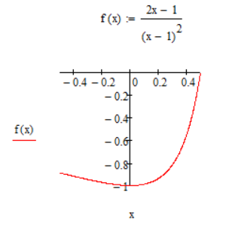

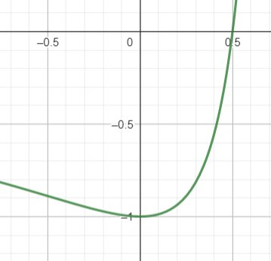

Перевіримо за допомогою маткад:

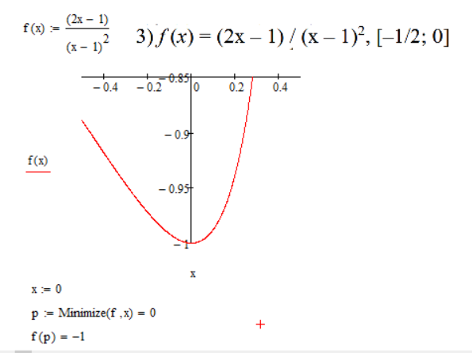

1. Задаємо початкову точку х1 = -0.5 , величину кроку Δх = 1 ε1 = 0.03 і ε2 = 0.003 – малі додатні числа, які характеризують точність.
2. Обчислюємо 
3. Обчислюємо 
4. Так, як , то приймаємо 
5. Обчислюємо 
6. Знаходимо 
7. Обчислюємо точку мінімуму інтерполяційного полінома, побудованого по трьох точках: 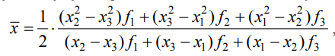 і величину функції 